MEMORIA ANUAL 2018

CENTRE SOLIDARI D´ALIMENTS DE SAGUNT

Sagunto, enero de 2019

INDICE

1.- Mensaje del presidente.
2.- Entidades Beneficiarias.
3.- Voluntariado.
4.- Memoria Económica.
5.- Contratación.
6.- Plan de Mecenazgo.
7.- Campañas.
8.- Compras.
9.- Alimentos FEAD.
10.- Entradas totales de alimentos.
11.- Entregas a beneficiarios.
12.- Auditorias.
13.- Comunicación.
14.- Agradecimientos.

1.-MENSAJE DEL PRESIDENTE

Un año más, terminamos 2018, durante este año hemos seguido creciendo y cumpliendo objetivos, de todos los hechos ocurridos, quiero reseñar los siguientes:
- Seguimos incrementando año a año en la cantidad de los alimentos entregados a las familias, mientras que en 2015 entregamos 116 Tn., en 2016 fueron 131 Tn., en 2017 fueron 135 Tn., y en el 2018 han sido 136 Tn. de alimentos entregados.
- EL número de familias está bajando ligeramente, ha pasado lo peor de la crisis, pero sigue habiendo familias en riesgo de exclusión social, notamos que se está enquistando, sobre todo a ciertas edades y en ciertos sectores.
- Seguimos pudiendo hacer una distribución especial en navidad con productos típicos de esas fechas, tales como turrones, frutos secos, mermelada, galletas, fruta confitada, etc.
- El plan de mecenazgo, grandes empresas colaboran con nosotros con recursos económicos. Ayuntamiento de Sagunto, La Caixa, Saggas, Fertiberia, C&A, etc.
- Seguimos contando con el apoyo del pueblo, que se manifiesta en la gran cantidad de asociaciones, empresas y particulares que nos confían recursos en dinero o comida para hacerlos llegar a los beneficiarios. Véase las últimas páginas, donde se detallan todas las donaciones del 2018, que representan más de 18.000 Kg. Además de los alimentos recogidos en las campañas de navidad y verano en los supermercados.
- El compromiso de los más de 140 voluntarios, en las campañas, en la clasificación de alimentos, en las oficinas, etc. Sin los cuales este proyecto no podría existir. Gracias.
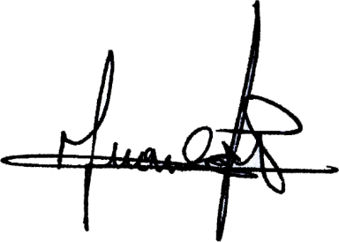
2018 termina, esperamos poder servir en años sucesivos a la población Saguntina, a la que nos debemos, con la misma ilusión y la mayor eficiencia posible, para estar a la altura de las expectativas que se depositan en nosotros.

Juan Carlos Pulleiro

2.- ENTIDADES BENEFICIARIAS / BENEFICIARIOS

A lo largo del año 2018, el número de familias atendidas desde el CSAS ha sido de 365 como media mensual.

En la siguiente tabla aparece la distribución de familias atendidas por las diferentes entidades.

NOMBRE | PERSONA CONTACTO | FAMILIAS | ADULTOS | BEBES
ADRA CAS | LAURA CANO | 13 | 44 | 0
ADRA PUERTO | LOLI RUBIO | 88 | 350 | 10
ADRA SAGUNTO | MARCELO ROMANO | 22 | 68 | 2
CARITAS BUEN SUCESO | FRANCISCO ROIG | 40 | 135 | 2
CARITAS CARMEN Y BEGOÑA | BEGOÑA ADAN | 13 | 33 | 0
CARITAS DESAMPARADOS | MANUEL SANZ | 20 | 61 | 3
CARITAS NATIVIDAD | FINA DE LA ASUNCION | 38 | 136 | 7
CARITAS SAN JOSE | JOSE ANTONIO TORRÓ | 35 | 118 | 0
CASA NUEVA | RICARDO ORÓN | 78 | 78 | 0
CASA NUEVA PISOS | VICENTE CALABUIG | 38 | 40 | 0
HOGAR BETESDA | MARILUZ SALINAS | 5 | 6 | 0
VENTANA 4X14 | ALEX SERRANO | 11 | 35 | 0
REMAR | FERNANDO GUZMAN | 17 | 17 | 0
TOTAL |  | 418 | 1.121 | 24

La cifra total es el promedio anual dados de alta en la base de datos.

Cáritas Jesús Obrero y Cáritas San Pedro, no han cambiado su relación con el CSAS: No reciben alimentos del CSAS, pero participan en las reuniones de seguimiento de la actividad del centro, y tienen a todos sus beneficiarios dados de alta en nuestro sistema informático para poder chequear posibles duplicidades.

Se han realizado reuniones con todas las entidades beneficiarias, en las que se tratan todos los temas relacionados con el día a día del reparto, así como las estrategias a corto y medio plazo. También todo lo relacionado con la preparación de documentación necesaria de todos los beneficiarios que hay que renovar a principio de cada año, para poder seguir siendo beneficiario de alimentos tanto de CSAS, como de FEAD.

La entrada de alimentos de fondos europeos FEAD a través del Banco de Alimentos, hace necesario un gran trabajo administrativo con un enorme esfuerzo por parte de las entidades y el propio CSAS, para tener con detalle toda la información de las personas beneficiarias, como lo exige el Banco de Alimentos.

Existe un calendario de entrega con todas ellas, con asistencia de voluntarios del propio CSAS para el control de los alimentos entregados y recogida de firmas de los cabezas de familias necesitadas.

Desde el Centro queremos agradecerles el gran trabajo realizado, proporcionando gran cantidad de información y papeles justificativos de las familias atendidas.

La procedencia de las familias atendidas es muy diversa, siendo los ciudadanos españoles y de Mali, más de la mitad de los beneficiarios. El gráfico siguiente informa del origen de todas las familias, atendidas clasificadas por países.

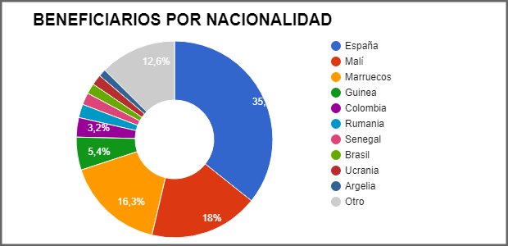
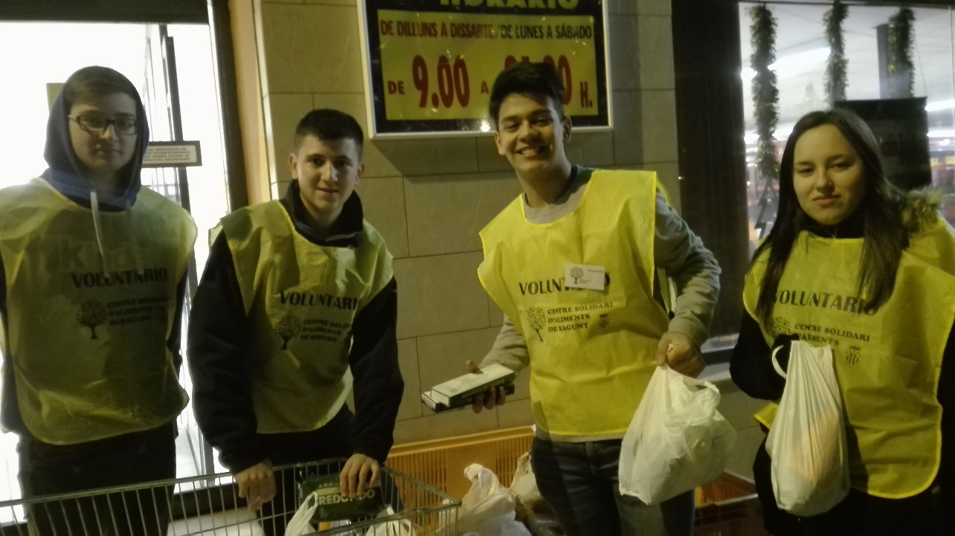

3- VOLUNTARIADO

En la actualidad, el CSAS cuenta con 140 voluntarios que son el alma mater de nuestro Centro, ya que sin su colaboración no sería posible llevar a cabo las tareas que estamos realizando.

La actuación de los voluntarios se divide en tres apartados:

- Almacén. Confección de las cajas de alimentos, para su posterior distribución a los beneficiarios.
- Campañas de recogida de alimentos, en los supermercados de Sagunto y Canet, unos 140 voluntarios colaboran en cada recogida.
c) Directiva. Formada por diez voluntarios.

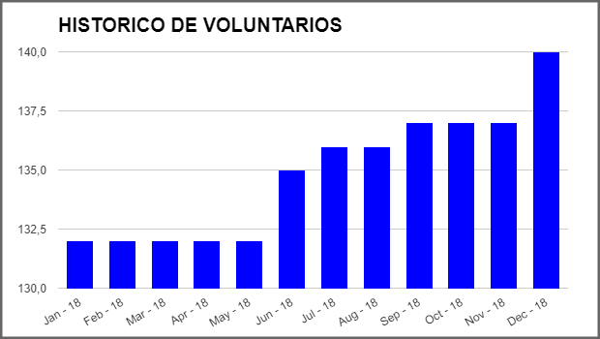

Hay un pequeño porcentaje que colabora en el centro prácticamente a diario, que merecen un especial reconocimiento por su esfuerzo y dedicación desinteresada.

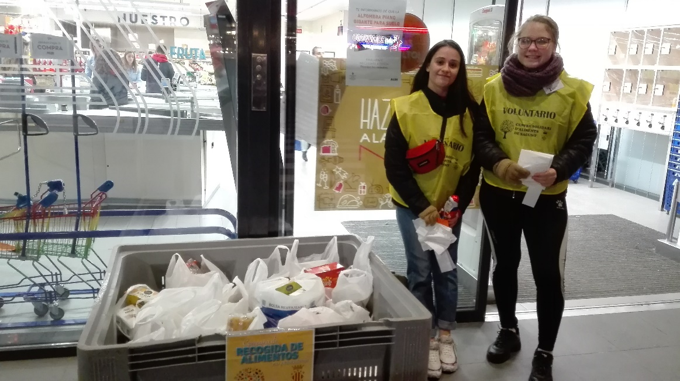

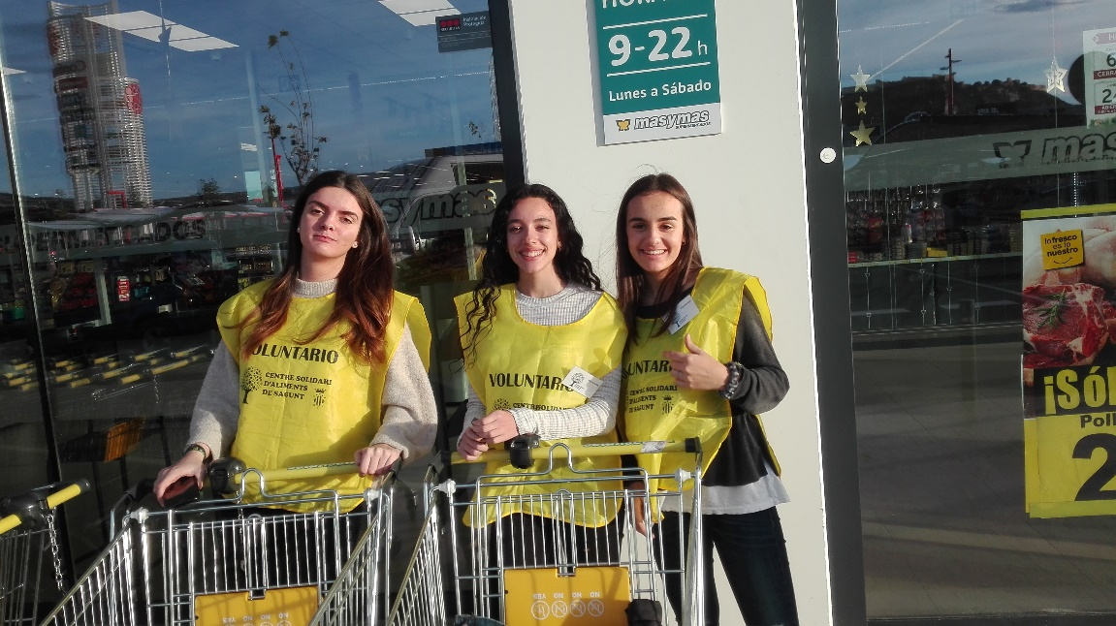
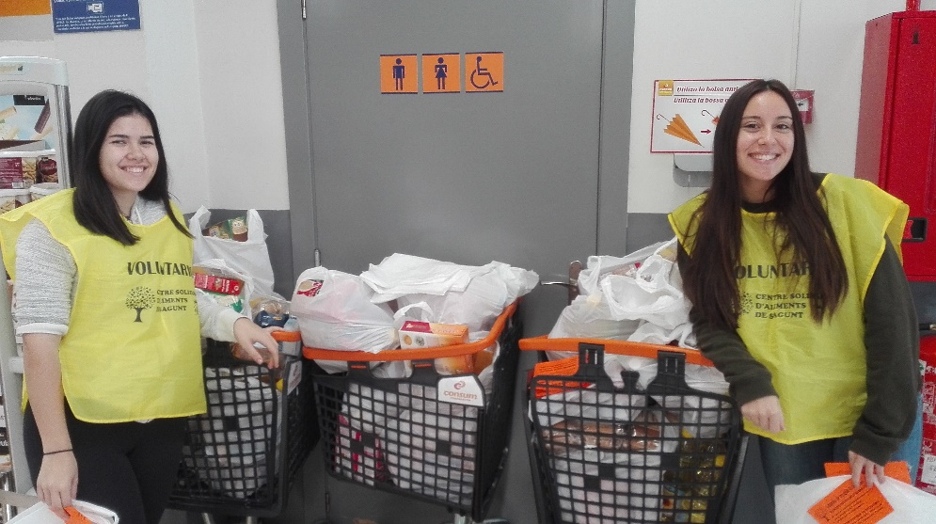
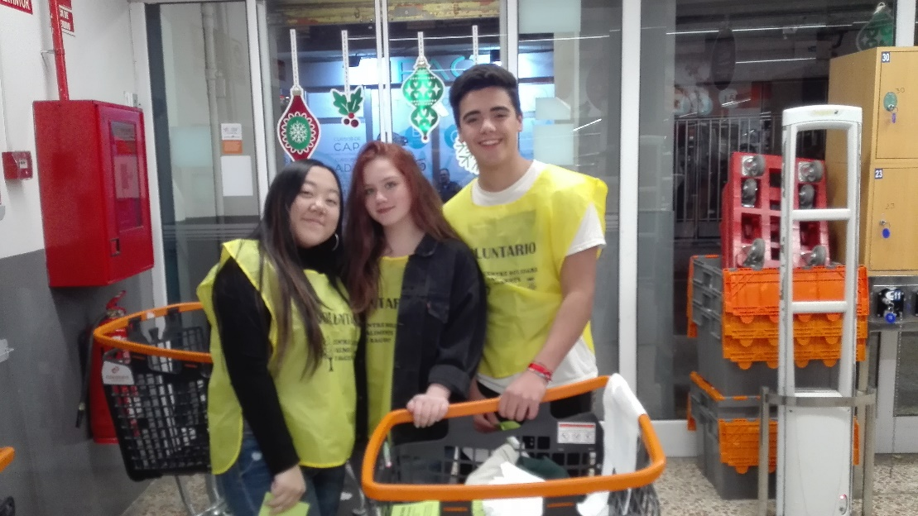
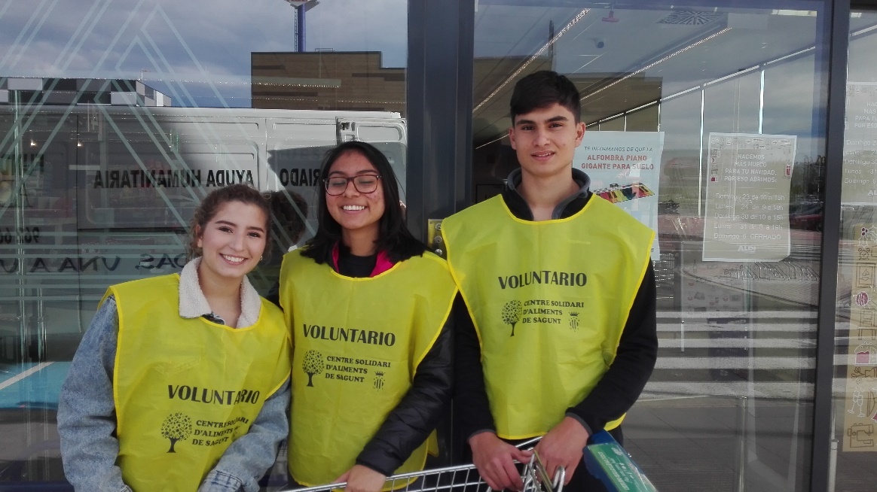
4.- MEMORIA ECONOMICA 2018

- PRESUPUESTO APROBADO
- INGRESOS
- GASTOS
- COMENTARIOS

PRESUPUESTO. -

Se refleja solamente la parte dineraria, pero hay que considerar también que, gracias al trabajo y a las gestiones de la junta de gobierno, se recogen 95.000 kilos de alimentos para el centro por las campañas y lo aportado por el FEAD

Ver cuadro página siguiente.

INGRESOS. -

La principal contribución es 60.000 € por la subvención nominativa del Excmo. Ayto. de Sagunto.

Por las gestiones de la Junta de gobierno del Centre, se han recaudado, además:

- 6.000 Saggas
- 8.000 La Caixa
- 2.000 C&A
- 3.000 de Fertiberia
- 5.325 de socios y simpatizantes

GASTOS REALES. -

Ver cuadro página 11.

PRESUPUESTO APROBADO 2018

PARTIDAS | COMPOSICION PARTIDAS | PRESUPUESTO
INGRESOS
PREVISION ENTRADA | ENTRADA ALIMENTOS FEGA (1Kg. =1€) | 54.000
ALIMENTOS | CAMPAÑAS RECOGIDA (1 Kg = 1€) | 27.000
 | TOTAL, KILOS | 81.000
 | AYTO. DE SAGUNTO | 60.000
PREVISION ENTRADA | MECENAZGO EMPRESAS | 19.000
DINERO | DONACIONES PARTICULARES Y EVENTOS | 4.800
 | TOTAL, EUROS | 83.800
 | TOTAL INGRESOS ( EUROS Y KILOS) | 164.800
GASTOS
 | 2 EMPLEADOS | 18.000
partida nº 1 | S. SOCIAL E IRPF | 9.600
PERSONAL | GASTOS GESTORIA PARA AL PERSONAL | 700
 | TOTAL | 28.300
partida nº 2 | PEQUEÑAS REPARACIONES | 600
MANTENIMIENTO Y | SUTITUCION ELEMENTOS ALUMBRADO Y OTROS | 300
REPOSICION | ELEMENTOS DE LIMPIEZA y PINTURA | 350
 | REVISIONES E ITV FURGONETA | 740
 | TOTAL | 1.990
partida nº 3 | SEGURO FURGONETA | 500
SEGUROS | SEGURO NAVE | 400
 | SEGURO RESPONSABILIDAD CIVIL | 510
 | TOTAL | 1.410
partida nº 4 | ALQUILER NAVE (incluye IVA) | 8.100
 | GASTOS TELEFONO Y ADSL | 910
GASTOS GENERALES | CARTELES | 400
 | ROPA Y GUANTES PARA VOLUNTARIOS | 200
 | GASTOS MANTENIMIENTO DE LA WEB | 50
 | COMPRAS PEQUEÑO UTILLAJE | 500
 | TOTAL | 10.160
partida nº 5 | RECIBOS ENERGIA ELECTRICA | 1.060
ENERGIAS | RECIBOS SUMINISTRO AGUA | 170
 | COMBUSTIBLES FURGONETA Y VIAJES | 800
 | TOTAL | 2.030
partida nº 6 | FOTOCOPIAS | 450
MATERIAL DE OFICINA | PAPELERIA | 850
 | TOTAL | 1.300
partida nº 7 | COMPRA DE ALIMENTOS | 38.000
COMPRAS DE ALIMENTOS
 | TOTAL, GASTOS | 83.190
 | RESERVA INICIO AÑO | 610

INGRESOS

APORTACIONES ECONOMICAS Y DONACIONES DE TODO TIPO PREVISTAS

Se relacionan en la tabla adjunta todos los ingresos, en metálico y en alimentos (1Kg. =1€) previstos obtener en el ejercicio de 2019

AYUNTº | MECENAZGO | HUCHAS Y DONACIONES | CAMPAÑAS | FEAD | TOTAL
60.000 | 24.000 | 8.800 | 32.000 | 64.000 | 188.800
32% | 12% | 5% | 17% | 34% | 100%

INGRESOS ECONÓMICOS Y DE ALIMENTOS DEL AÑO 2018

PARTIDAS | COMPOSICION PARTIDAS | REALIZADO
ENTRADA | ENTRADA ALIMENTOS FEAD (1Kg. =1€) | 64.950
ALIMENTOS | CAMPAÑAS RECOGIDA (1Kg. =1€) | 29.500
 | SUBTOTAL: | 94.450
 | AYUNTAMIENTO DE SAGUNTO | 60.000
ENTRADA | MECENAZGO EMPRESAS | 19.000
DINERO | PARTICULARES Y OTROS (incluye pequeñas donaciones) | 5.325
 | SUBTOTAL: | 84.325
 | TOTAL: | 178.775

GASTOS REALES

Partida nº 1 | 2 EMPLEADOS (incluye S. Social e IRPF) | 28.475,12
GESTORIA Y
PERSONAL | GASTOS GESTORIA ASOCIADOS AL PERSONAL | 1.076,92
 | TOTAL | 29.552,04
Partida nº 2
INMOVILIZADO | COMPRA fotocopiadora | 1.026,39
INVENTARIABLE | COMPRA teléfono | 169,00
 | TOTAL | 1.195,39
Partida nº 3 | ELEMENTOS DE REPOSICIÓN Y OTROS | 504,69
MANTENIMIENTO
Y REPOSICION | REVISIONES Y REPARACIONES | 554,11
 | TOTAL | 1.058,80
Partida nº 4 | SEGURO FURGONETA | 509,32
 | SEGURO NAVE (continente y contenido) | 463,44
SEGUROS | SEGURO RESPONSABILIDAD CIVIL (Voluntarios) | 167,26
 | VALORACIÓN RIESGOS LABORALES | 291,88
 | TOTAL | 1.431,90
 | ALQUILER NAVE (incluye IVA) | 7.064,08
Partida nº 5
GASTOS | ROPA Y GUANTES PARA VOLUNTARIOS | 39,02
GENERALES | IMPUESTO CIRCULACION FURGONETA | 134,53
 | TRANSPORTE ALIMENTOS FEGA Y CAMPAÑAS  AUDITORIA CONTABLE | 750,88  570,00
 | TOTAL | 8.558,51
 | RECIBOS ENERGIA ELECTRICA | 819,34
Partida nº 6 | GASTOS TELEFONO Y ADSL | 589,03
ENERGIAS | GASTOS AGUES DE SAGUNT | 124,92
 | COMBUSTIBLES FURGONETA Y VIAJES | 437,68
 | TOTAL | 1.970,97
Partida nº 7 | FOTOCOPIAS Y ENCUADERNACIONES | 318,25
MAT. DE OFICINA | PAPELERIA Y VARIOS | 346,46
 | TOTAL | 664,71
Partida nº 8
ALIMENTOS | COMPRAS DE ALIMENTOS | 36.216,51
 | TOTAL EN € | 80.648,83

COMENTARIOS. -

Por una parte, la Junta de gobierno del CSAS nos pusimos un reto a conseguir: con nuestra gestión, debíamos conseguir alcanzar una entrega de alimentos, en valor económico, igual o superior al dinero público recibido del Ayuntamiento.

Además, este año se ha incrementado la cesta básica con productos para niños y productos de higiene.

En 2017 entregamos 135.000 Kg. de alimentos y en 2018 han sido 136.000 Kg. No es importante solamente el aumento de kilos, sino la variedad y calidad de ciertos productos, algunos con un valor bastante superior al Euro (detergente de lavadora, leche de continuación, cereales infantiles, pañales, etc…).

Los gastos de mantenimiento de nuestra actividad los conseguimos con:

- Plan de Mecenazgo de las empresas del municipio
- Donaciones,
- Recogidas en eventos, etc.

En 2018 hemos podido atender, como valor medio mensual, las necesidades de 365 familias.

Desde 2014, la cesta de alimentos se prepara en función del número de miembros que integran la unidad familiar. Esto ha hecho que la media de la cesta familiar haya pasado, de 16 kg en 2014 a 36 kg en 2018, es un aumento muy significativo, representa el 125% de incremento en estos 4 años.

5.- CONTRATACIÓN

Respecto a las contrataciones durante el presente ejercicio se han producido los siguientes hechos reseñables:

El 1 de julio de 2018 por aumento de carga de trabajo se amplía la jornada de 5 a 6 horas de trabajo a RVA.

6.- PLAN DE MECENAZGO

El Plan de Mecenazgo, se ha seguido trabajando con las empresas y bancos de nuestro entorno y consolidando las que ya estuvieron con nosotros el 2014, 2015, 2016 y 2017. En 2018, ha recogido las aportaciones de diferentes empresas y entidades bancarias. Se han aportado un total de 24.325 euros en total, con el siguiente desglose:

ENTIDAD | Aportación
SAGGAS | 6.000
FERTIBERIA | 3.000
LA CAIXA | 8.000
C&A | 2.000
OTRAS EMPRESAS | 3.000
PARTICULARES Y SIMPATIZANTES | 2.325
TOTAL | 24.325

Se han incluido aquí las donaciones económicas de particulares y/o entidades que han solicitado el anonimato, que quedarían encuadrados como colaboradores en la clasificación descrita en el Plan de Mecenazgo.

7.- CAMPAÑAS

Dos han sido las campañas de recogida que se han realizado en el ejercicio de 2018: verano y Navidad, con una recogida total de 29.500 kg.

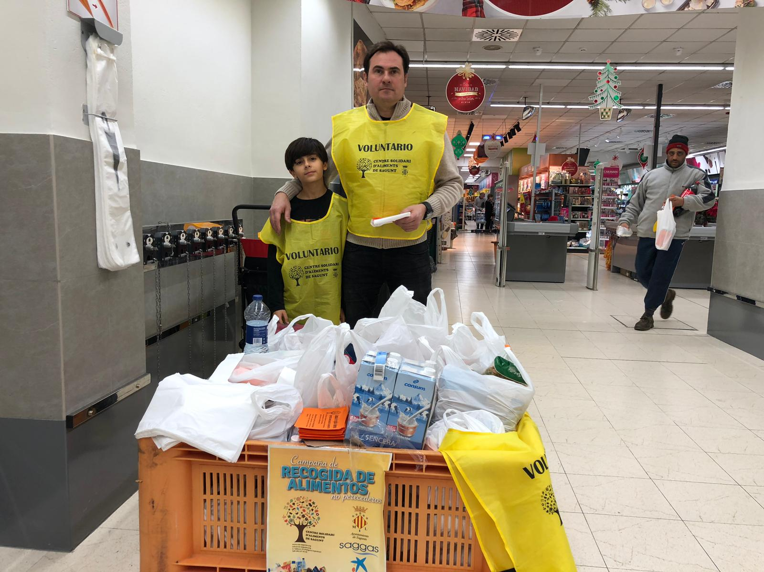

Campaña de recogida en los supermercados, colegios y otros:
ORIGEN | VERANO | NAVIDAD | TOTAL
Sagunto y Puerto | 11.475 | 12.895 | 24.370
Colegios y otros | 0 | 5.130 | 5.130
TOTALES | 11.475 | 18.025 | 29.500

Agradecemos a los más de 140 voluntarios que han colaborado en cada campaña para poder recoger esta gran cantidad de alimentos y también al pueblo de Sagunto por su generosidad.

8.- COMPRAS

A lo largo del año, la cesta de productos básicos, entregados directamente por el Centro Solidario de Alimentos, se ha compuesto de los siguientes productos:

ALIMENTOS | PESO
Aceite | 1 Litro
Leche | 5 Litros
Arroz | 2 Kg.
Legumbres | 1 Kg.
Azúcar | 0,5 Kg.
Pasta | 1 Kg.
Galletas | 1 Kg.
Tomate frito | 0,8 Kg.
Cereales | 0,5 Kg.
Pescado en conserva | 0,250 Kg.
Varios | 0,5 Kg.
Verdura en conserva | 0,720Kg.
Fruta en conserva | 1 Kg.
Cola cao | 0,900 Kg.
Queso en porciones | 0.250 kg.
Patatas | 3 Kg.
Calabazas | 1,5Kg.
Gel | 1 Kg.
Champú | 1 Litro
Dentífrico | 0.075 Kg.
Cepillo de dientes | 1 Unidad
Detergente lavadora | 3 Litros
Lavavajillas | 0,6 Kg.
Pañales | 2 Kg.
Leche de continuación | 0,8 Kg.
Tarritos infantiles | 0,250 Kg.
Cereales infantiles | 0,6 Kg.
Esta cesta es la base de cálculo para las entregas. Cada familia recibe los alimentos en función del número de componentes. Ello ha permitido duplicar, como media, la cantidad mensual de alimentos recibidos por familia.

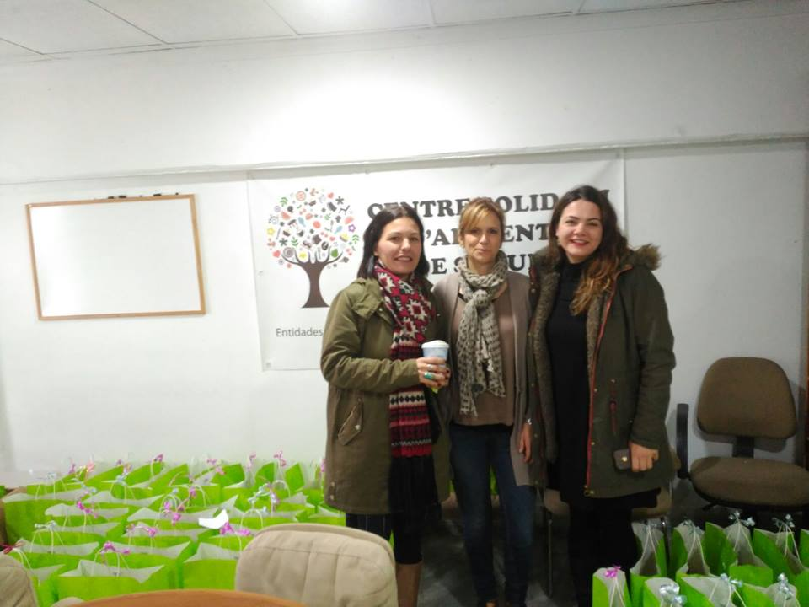
El origen de los fondos para las compras procede de todas las aportaciones dinerarias que ha recibido el CSAS a lo largo del año, después de descontar todos los gastos de funcionamiento y explotación que exige la actividad.

La evolución de las compras a lo largo del año se hizo en función de la disponibilidad económica del centro y según las existencias de alimentos en cada momento, debido a las variaciones de stocks por las campañas, donaciones puntuales y otras aportaciones del Plan de Mecenazgo.

La tabla siguiente nos informa de las compras realizadas en kg y Euros en los establecimientos siguientes:

 | Kg | Euros
Consum | 25.312,75 | 24.878,04
Mercadona | 5.246,50 | 11.338,47
Total | 30.559,25 | 36.216,51

Se puede comprobar en la tabla, que la valoración de 1 kg = 1€ de años anteriores ha aumentado a 1.19 € kg, debido al aumento de entrega a las familias de productos de mayor coste.

9.- ALIMENTOS FEAD

En 2014 comenzamos a recibir alimentos de Cruz Roja del Plan FEGA y repartirlos entre nuestros beneficiarios a través de los puntos de entrega (las actuales entidades con las que tenemos establecidos convenios de colaboración y entrega de alimentos desde el CSAS). Para su desarrollo, ha sido necesario llevar a cabo las siguientes acciones:

1.- Adecuación del Almacén de CSAS para la recogida, recepción y almacenamiento separado, de los alimentos del FEAD.

2.- Fichero FEAD que se envía al Banco de Alimentos de Valencia para cada entrega, con la información detallada de todos los beneficiarios con derecho a recibir alimentos.

Las entradas de alimentos FEAD (anteriormente denominados FEGA) procedentes del Banco de Alimentos han sido un total de 64.950 kg.

- Entrada de marzo de .2018: 21.709 kg
- Entrada de junio de ..2018: 18.401 kg
- Entrada de octubre de 2018: 24.839 kg

KG | EXISTENCIAS | ENTRADAS | SALIDAS | STOCK
01/01/2018 | 0 | 0 | 0 | 0
01/02/2018 | 0 | 0 | 0 | 0
01/03/2018 | 0 | 21.709,336 | 6723,2 | 14.986,136
01/04/2018 | 14.986,136 | 0 | 7.824,90 | 7.161,236
01/05/2018 | 7.161,236 | 0 | 7.161,236 | 0
01/06/2018 | 0 | 18.401,30 | 0 | 18.401,30
01/07/2018 | 18.401,30 | 0 | 13.265,60 | 5.135,70
01/08/2018 | 5.135,70 | 0 | 0 | 0
01/09/2018 | 5.135,70 | 0 | 5.135,70 | 0
01/10/2018 | 0 | 24.839,40 | 0 | 24.839,40
01/11/2018 | 24.839,40 | 0 | 11.744,40 | 13.095
01/12/2018 | 13.095 | 0 | 11.940,10 | 1.154,90
TOTALES | 1.154,90 | 64.950,036 | 63.795,136 | 1.154,90

La totalidad de lo recibido de FEAD ha sido redistribuido a lo largo del año, quedando un stock de 1.154,90 kg que se repartirán el mes de enero de 2019.

Las familias atendidas en cada entrega, así como el nº de personas mayores y lactantes vienen reflejados en la tabla adjunta.

nº |  |  | Familias | Mayores | Lactantes
MARZO 2018 |  |  | 214 | 741 | 31
ABRIL 2018 |  |  | 214 | 741 | 31
MAYO 2018 |  |  | 214 | 741 | 31
JULIO 2018 |  |  | 231 | 790 | 28
SEPTIEMBRE 2018 |  |  | 231 | 790 | 28
NOVIEMBRE 2018 |  |  | 243 | 860 | 28
DICIEMBRE 2018 |  |  | 243 | 860 | 28

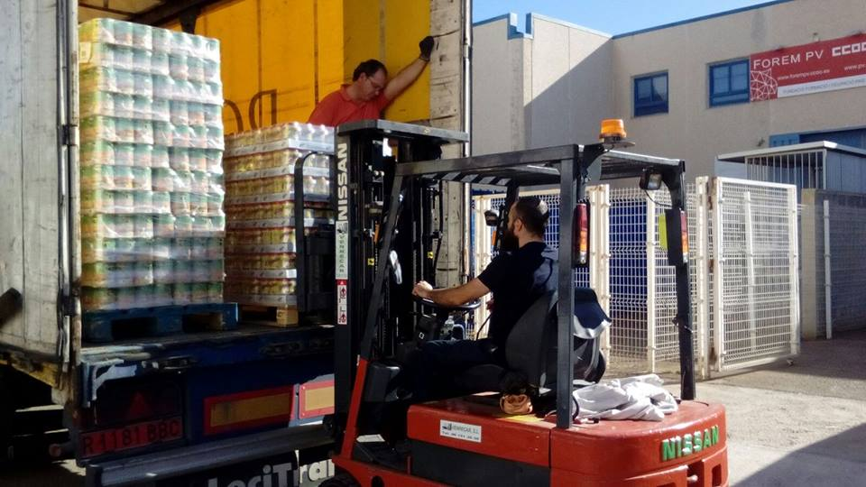

Recepción de alimentos del Plan FEAD, en el mes de JUNIO de 18.401 kg.

10.- ENTRADAS TOTALES DE ALIMENTOS

Las entradas totales de alimentos al almacén, que han sido gestionados directamente por el CSAS, han ascendido a la cantidad de 73.365 kg. No se consideran en esta cifra las entradas de alimentos FEGA, que se describen más abajo.

Los diferentes conceptos y cantidades que se agrupan en este apartado son los siguientes:

- Campañas: 24.370 kg
- Compras: 30.559 kg
- Donación de Particulares: 18.436 kg
- TOTAL: 73.365 kg

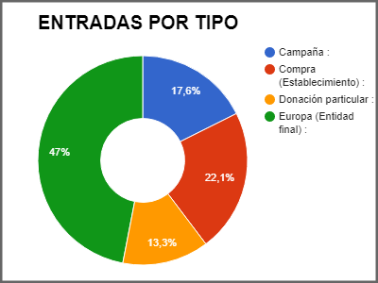

Las entradas de alimentos FEAD procedentes del Banco de Alimentos han sido tres en el año, por una cantidad total de 64.950 kg.

- Entrada de marzo de . 2018: 21.709 kg
- Entrada de junio de .. 2018: 18.401 kg
- Entrada de octubre de 2018: 24.839 kg

También hemos contado con la colaboración de ARCELORMITTAL como en años anteriores. En esta ocasión ha sido un total de 3.000 kg de alimentos como leche, arroz, pasta y aceite, que nos hicieron entrega en el mes de abril.

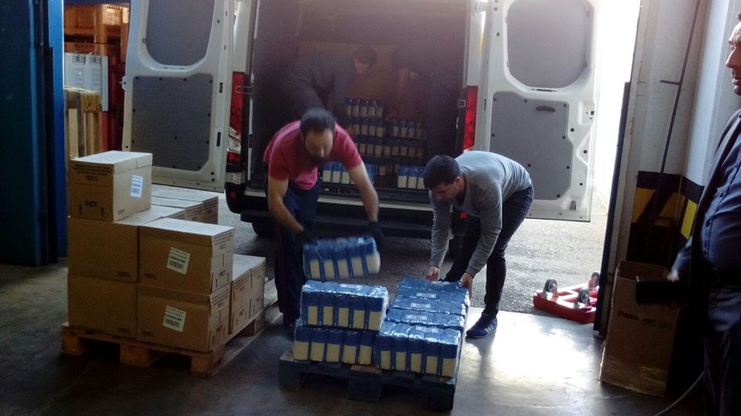

Sumando las entradas CSAS y las de FEAD, las entradas totales han sido 138.315 kg.

11.- ENTREGAS A BENEFICIARIOS

Las entregas se han realizado a lo largo del año según la disponibilidad de alimentos, a las familias que mensualmente estaban dadas de alta en nuestra base de datos.

La población completa, a fin de 2.018, es de 408 familias, 1.109 personas, de los cuales 24 son lactantes.

Los kg entregados a cada familia han ascendido a 373 como valor total anual, aumentando significativamente respecto a 2014, pasando de 195 a 373 kg/familia, lo que representa un incremento en el periodo del 91,5%.

La cantidad media de kilos mensuales entregados a las familias a lo largo del año 2018 ha sido de 34 kg.

En la siguiente tabla vemos reflejadas las distintas nacionalidades:

Las entregas de alimentos entregados, tanto CSAS como FEAD a las entidades beneficiarias, se han distribuido según la siguiente tabla:

 | Alimentos CSAS | Alimentos FEAD | TOTAL
ENTIDAD BENEFICIARIA | Entregados (kg) | Entregados (kg) | Entregados  (kg)
ADRA CAS | 2.707 | 2.510 | 5.217
ADRA PUERTO | 17.157 | 25.245 | 42.402
ADRA SAGUNTO | 3.681 | 4.144 | 7.825
CARITAS BUEN SUCESO | 7.059 | 7.821 | 14.880
C. CARMEN Y BEGOÑA | 2.340 | 1.815 | 4.155
CARITAS DESAMPARADOS | 3.457 | 4.556 | 8.013
CARITAS NATIVIDAD | 8.748 | 9.749 | 18.497
CARITAS SAN JOSE | 5.526 | 9.537 | 15.063
CASA NUEVA | 7.029 |  | 7.029
CASA NUEVA PISOS | 5.475 | 211 | 5.686
VENTANA 4X14 | 1.691 | 1.956 | 3.647
HOGAR BETESDA | 636 | 468 | 1.104
REMAR | 1.205 |  | 1.205
OTROS | 1.407 |  | 1.407
TOTAL | 68.118 | 68.012 | 136.130

La entrada de alimentos FEAD ha permitido aumentar el contenido de las cestas de ayuda a las familias. De este modo, la cantidad total entregada por el Centre ha sido de 136.130 kg, aproximadamente 162.000 euros, según la equivalencia 1Kg=1,19 €.

CSAS | FEGA | TOTAL
68.118 | 68.012 | 136.130

EXISTENCIAS A FINAL DE EJERCICIO

Tras la entrega de diciembre, y contabilizada la campaña de Navidad, quedaron unas existencias totales a final de ejercicio de 28.030 kg. Estas existencias nos deberían asegurar las entregas de los primeros meses de 2018 sin apenas ninguna compra nueva de alimentos, aunque ello suponga una variación del contenido de la cesta de entrega, al abundar determinados alimentos y escasear otros, pero tratando de mantener el mismo aporte energético. Esta previsión se realizó al considerar que la subvención principal del Ayuntamiento no estaría disponible al principio del año.

 | Existencias en Kg
ALIMENTO | 01/01/2019
Aceite de Girasol | 3.020
Leche semidesnatada | 5.200
Arroz | 2.200
Legumbre | 1.600
Cacao Soluble | 150
Azúcar | 625
Pasta | 1.950
Galletas | 1.680
Tomate frito | 1.704
Productos aseo personal | 600
Cereales | 380
Sardinas en aceite | 220
Atún en aceite | 625
Harina | 112
Zumos | 420
Conservas | 895
Productos navideños | 160
Caldos | 320
Comida y leche infantil | 320
Pañales | 220
Productos de limpieza | 1.275
Varios | 3.200
Alimentos FEAD | 1.154
Total | 28.030

Como previsión de entregas totales para 2019, estimamos una cifra de 140 ton, en la que incluimos todas las aportaciones previstas: Subvención del Ayuntamiento de Sagunto, fondos FEGA, campañas de recogida, donaciones, Plan de Mecenazgo y Eventos.

12.- AUDITORÍAS

En el mes de noviembre, nos realizaron una visita de control de la Federación Española de Bancos de Alimentos para hacer un seguimiento de la gestión de entrega y control de alimentos, la cual se llevó a cabo con total satisfacción.

Desde el año pasado tenemos que hacer una auditoría contable anual, para justificar la subvención recibida del ayuntamiento de Sagunto, esto se debe a un acuerdo de la Junta de Gobierno del ayuntamiento que establece que es necesario un informe auditor. Se adjunta documento:

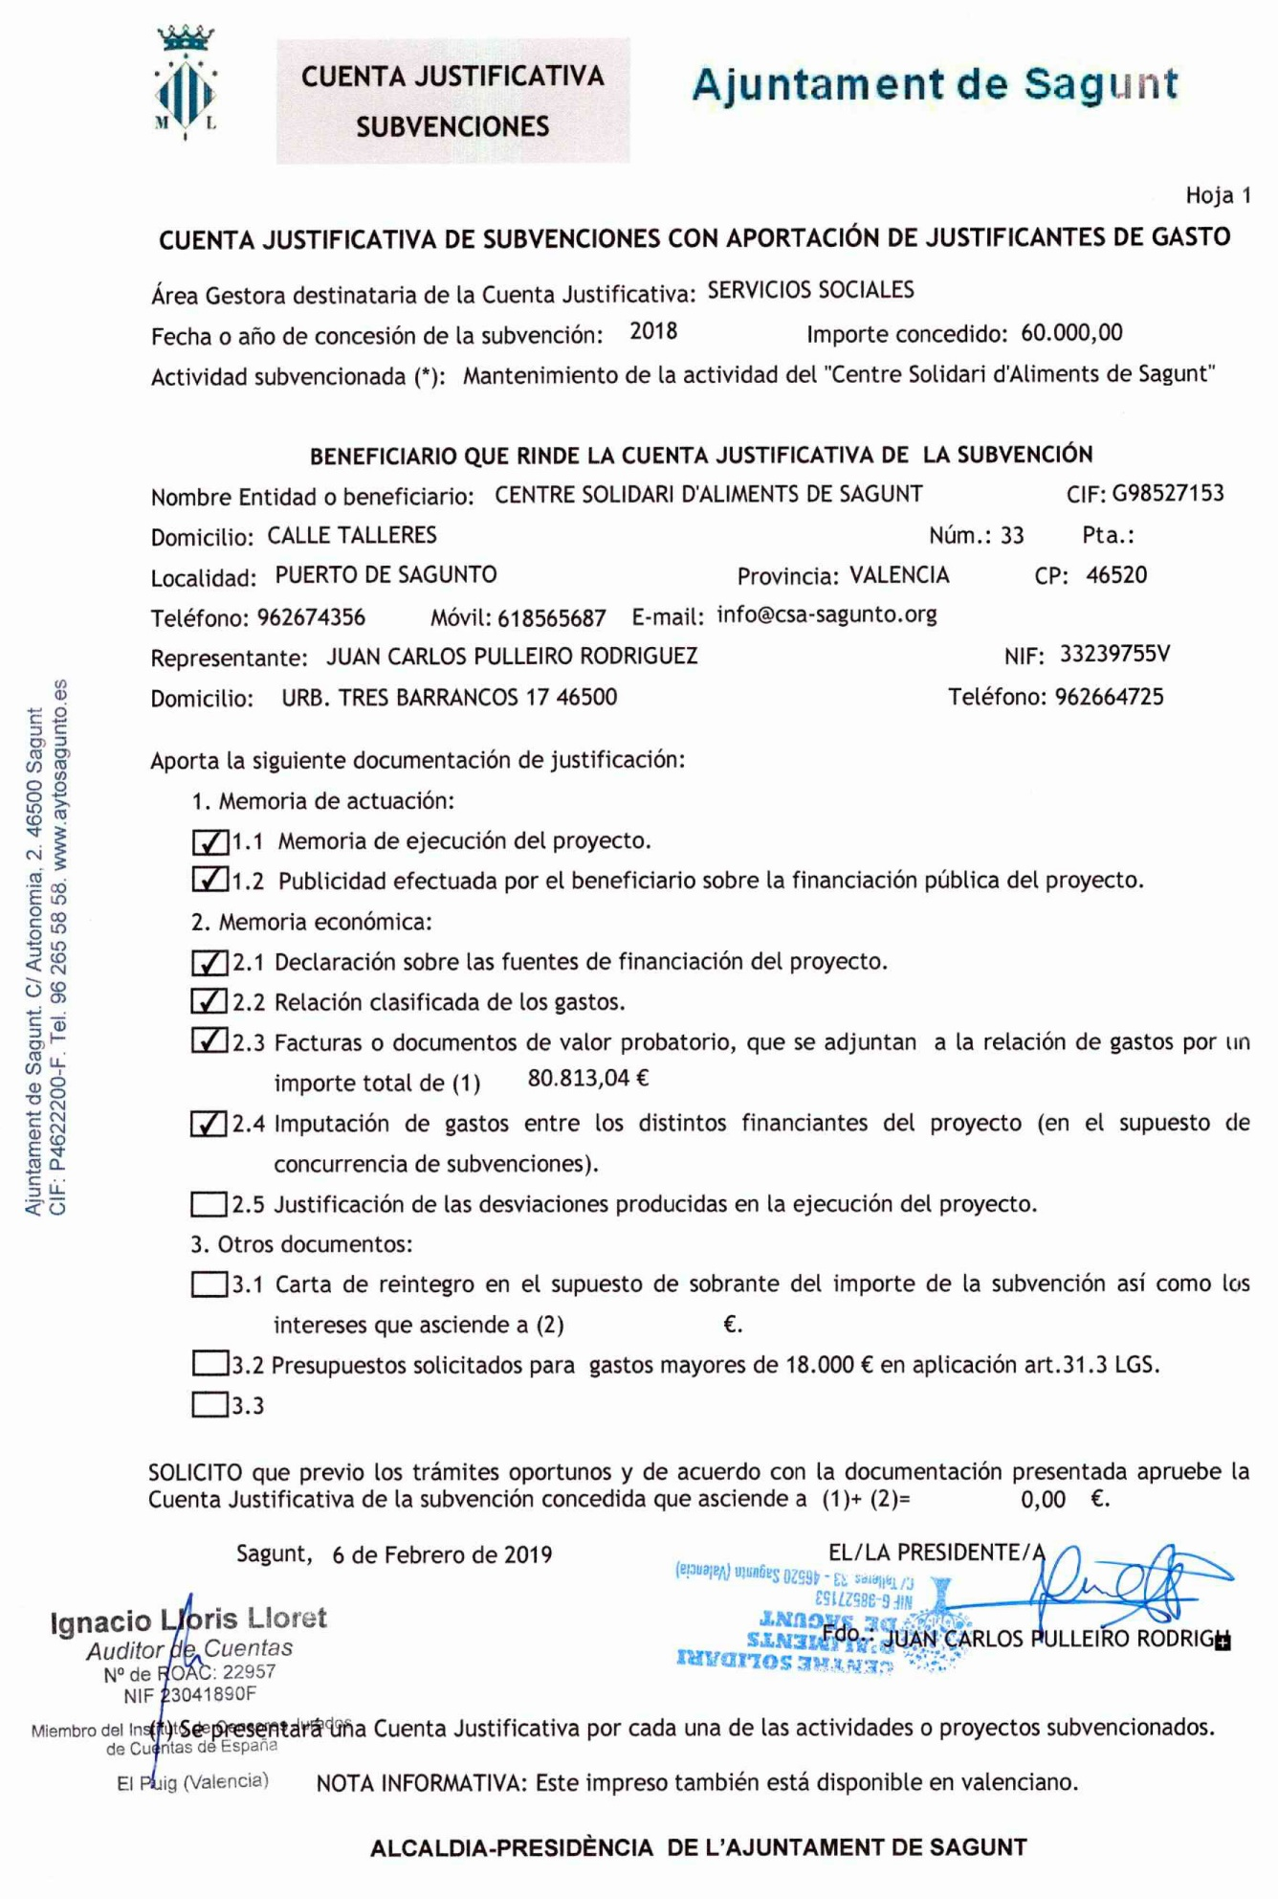
13.- COMUNICACIÓN

A lo largo de 2018 hemos seguido avanzando en el desarrollo de este proyecto solidario con la inestimable colaboración del Ayuntamiento de Sagunto, sin cuya ayuda no habrían sido posible todas las actividades realizadas encaminadas, todas ellas a paliar en lo posible la carencia alimentaria más básica de las más de 406 familias de nuestra localidad a las que tratamos de ayudar.

También se han mantenido reuniones periódicas con los responsables de los servicios sociales del ayuntamiento de Sagunto, tanto con la Concejala de Bienestar Social, Mónica Caparrós, como con la técnica Victoria Velis.

Queremos remarcar la constante presencia en las redes sociales de todas nuestras actividades, sobre todo en Facebook

14.- AGRADECIMIENTOS

El equipo del CSAS quiere expresar su agradecimiento a todos cuantos, de alguna manera, han participado en las actividades del mismo a lo largo de 2018:

Donaciones y eventos del 2018.

05/02/18 Colegio María Yocasta: 550 kg
12/02/18 Falla Plaza del sol Puerto: 70 kg
20/02/18 Defence Lab: 113 kg
21/02/18 Fertiberia donación: 1.500 €
02/03/18 Gasoprix: 300€
12/03/18 Fega: 21.700 kg
14/03/18 Saggas donación: 6.000 €
23/03/18 Subvención Ayuntamiento de Sagunto: 60.000 €
30/04/18 Arcelor Mittal Sagunto: 3.000 kg
17/05/18 Feria Primavera 76 Kg.
18/05/18 Granovita 740 Kg.
15/06/18 FEGA 18.400 kg
19/06/18 Sumiport donación. 150 €
27/06/18 Importaco en Beniparrel: 90 envases cacahuetes, 624 envases pasas, 609 envases frutos secos. 600 Kg.
08/07/18 Campaña de verano: 11.475 kg
17/07/18 Caixa Popular donación: 200 €
18/07/18 Obra social la Caixa donación: 8.000 €
27/07/18 Comisión Fiestas de Sagunto: 250 Kg.
26/08/18 McDonald’s Sagunto: 50 menús infantiles
13/09/18 FERTIBERIA donación: 1.500€
19/09/19 José Manuel Pedros, presenta su última novela y ofrece los beneficios recaudados al CSAS
30/09/18 Falla L’Alquer Valencia: 95 kg
01/10/18 Fundación C&A donación: 2.000 €
17/10/18 FEGA: 24.900 kg
01/11/18 Asociacio de Muntanya L’Albarda donativo: 150€ y 590 kg
05/11/18 Agrícola Juan Luis Tortonda L.: 2.000 kg de calabazas
09/11/18 Importaco 169 Kg.
09/11/18 Obra social la Caixa donación: 1 impresora
20/11/18 Club natación Master Morvedre: 155 kg
26/11/18 Amuhcanma Asociación Porteña de hombres y mujeres afectados cáncer mama 2.700 zumos y 200 kg mandarinas. 780 kg.
10/12/18 Agrícola Juan Luis Tortonda: 600 Kg.
13/12/18 Asociación Amas de casa TYRIUS 343 kg
14/12/18 Lotería 7 Sagunto Sort : 1 décimo de lotería
16/12/18 GRAN recogida de Navidad: 12.800 kg
17/12/18 Academia de inglés Mara Fenollosa: 210 kg
17/12/18 Falla La Palmera: 80 kg.
19/12/18 Parroquia San José Puerto: 686 kg
19/12/18 Clínica dental Nord donativo: 300 €
20/12/18 Escuela infantil Camarena Sagunto y Puerto: 150 kg
20/12/18 Colegio Villar Palasí: 310 kg
20/12/18 IES Jorge Juan: 55 kg
21/12/18 Colegio José Romeu: 250 kg
21/12/18 IES Camp de Morvedre: 55 kg
21/12/18 Escuela oficial de idiomas: 78 kg
27/12/18 Balonmano Fertiberia: 250 kg
27/12/18 Colegio Adventista de Sagunto: 380 kg
27/12/18 CEIP Maestro Tarazona: 510 kg
27/12/18 Escuela infantil L’ Escoleta: 80 kg
28/12/18 Club balonmano Morvedre: 180 kg
28/12/18 Club deportivo Acero: 140 kg
31/12/18 San silvestre Puerto, Club deportivo Camp de Morvedre: 1.150 kg
02/01/19 Encamina, Entre sistemas y Derobótica donativo: 1.245,50 €
02/01/19 Club Baloncesto Puerto: 310 kg
08/01/19 Residencia Tercera Edad Puerto Sagunto: 108 Kg.
11/01/19 Falla Plaza Rodrigo: 50 Kg.
16/01/19 Judo club Canet: 100 kg

Todos ellos han hecho posible que hayamos podido contribuir a satisfacer las necesidades alimentarias de las familias desfavorecidas del municipio, gracias de nuevo.

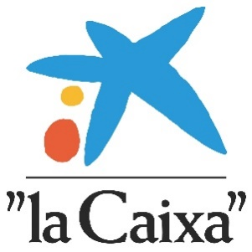

Sagunto, Enero de 2019

